**Национальный исследовательский технологический университет «МИСИС»**

**Институт Информационных технологий и Компьютерных наук**

**(ИТКН)**

**Курс «Интеллектуальный анализ данных»**

**Лабораторная работа № 2**

Выполнили: студенты группы БИВТ-22-ИСАД-1

Иванюта Михаил Игоревич



Ильющеня Дмитрий Павлович

Изображение выглядит как черный, темнота

Контент, сгенерированный ИИ, может содержать ошибки.

Проверила: Прокофьева Е. Н.

**Москва, 2025**

Изображение выглядит как текст, снимок экрана, карта

Контент, сгенерированный ИИ, может содержать ошибки.

Рис. 1 Выбор территории для получения данных.

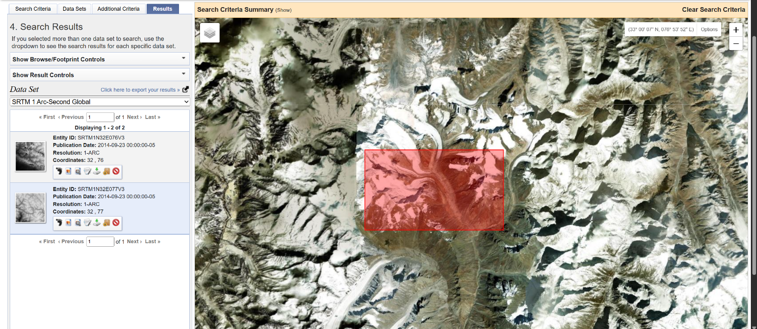

Рис.2 Скачивание выбранных данных.

Изображение выглядит как текст, снимок экрана, программное обеспечение, дисплей

Контент, сгенерированный ИИ, может содержать ошибки.

Рис. 3 Установка QGIS

Изображение выглядит как текст, снимок экрана, программное обеспечение, веб-страница

Контент, сгенерированный ИИ, может содержать ошибки.

Рис.5 Установка плагина для импорта данных.

Изображение выглядит как текст, снимок экрана, программное обеспечение, Значок на компьютере

Контент, сгенерированный ИИ, может содержать ошибки.

Рис. 6 Настройка импорта данных. Выбор цветовой схемы.

Изображение выглядит как текст, снимок экрана, число, программное обеспечение

Контент, сгенерированный ИИ, может содержать ошибки.

Рис. 7 Получение контура из данных.

Изображение выглядит как текст, снимок экрана, программное обеспечение, Значок на компьютере

Контент, сгенерированный ИИ, может содержать ошибки.

Рис. 8 Настройка данных контуров. Создания нового поля для разделения линий.

Изображение выглядит как текст, снимок экрана, программное обеспечение, Значок на компьютере

Контент, сгенерированный ИИ, может содержать ошибки.

Рис. 9 Настройка типов линий.

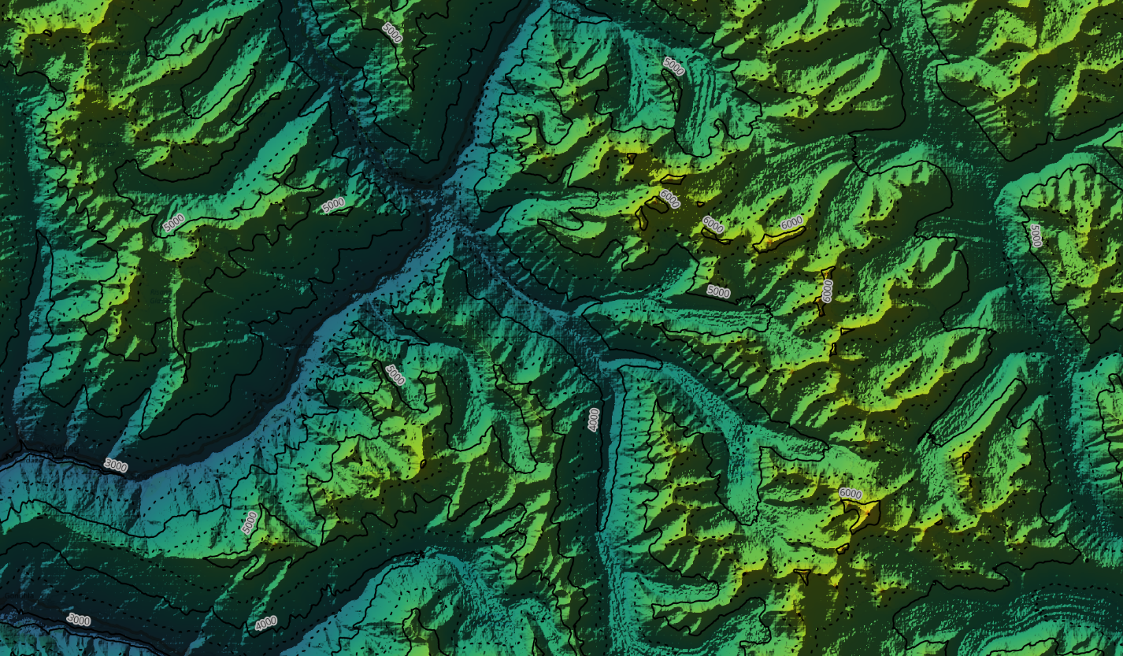

Рис. 10 Полученный результат.